Generell överföring – förskola till förskoleklass
Blanketten fylls i av barn, vårdnadshavare och arbetslag eller ansvarig förskollärare.

1. Arbetslagets eller förskollärarens del
Syftet med denna del är att mottagande skola ska få goda förutsättningar att möta varje elev på bästa sätt. Beskriv kortfattat barnets styrkor och eventuella behov av stöd/anpassningar med hjälp av nedanstående punkter.

Språkutveckling:
- Beskriv hur barnet gör sig förstådd och uttrycker sig: med en kamrat/med en vuxen/i ett större sammanhang, t ex lek eller samling. (Använd Språktriangeln som stöd vid behov)
- Beskriv om och hur barnet visar intresse för symboler, ljud-bokstäver, böcker

Social förmåga och trygghet:
- Beskriv hur barnet agerar i sociala situationer som lek och lärande/konfliktlösning/affektkontroll.
- Finns det anpassningar utöver generella anpassningar för gruppen? T ex eget bildstöd, går först eller sist till olika aktiviteter, stöttning vid övergångar.

2. Barnets del
Namn:
Från förskola:
Till skola:

Det här tycker jag om att göra

Det här vill jag veta om skolan och så här känner jag inför att börja skolan

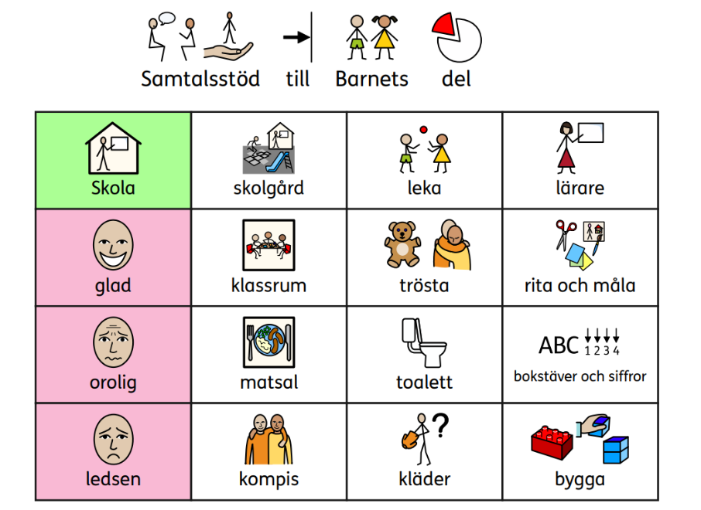
Exempel på stödfrågor
Det här tycker jag om att göra:  Vad gillar du att leka ute och inne?  Tycker du om att rita, bygga,  springa, busa...?  Vad gör dig glad?  Finns det något du inte tycker om att leka/göra? | Det här vill jag veta om skolan och så här känner jag inför att börja skolan:  Vad tror du man gör i förskoleklass?  Vad undrar du om skolan?  Hur känns det när du tänker på att börja skolan?  Vad ser du fram emot?  Hur vill du ha det för att känna dig trygg?

3. Vårdnadshavares del

Det här tycker vi/jag är viktigt för mottagande skola att veta, t ex:
- Vad tänker ditt/ert barn om att börja skolan?
- Hur utrycker ditt/ert barn sina behov och känslor?
- Finns det situationer där ditt/ert barn kan behöva hjälp?
- Vad gör barnet tryggt?
- Övrigt

4. Övriga uppgifter (ifylles av vårdnadshavare)
För att vi tillsammans ska kunna skapa en trygg, god och välkomnande start i skolan vill vi gärna ta del av den information som ni som vårdnadshavare upplever kan vara värdefull för skolan att känna till. Informationen kan till exempel handla om barnets behov, familjespråk, i vilken utsträckning barnet deltagit i förskolan, eventuella vårdkontakter samt om det finns allergier eller behov av särskild kost. Vi tar även gärna emot uppgift om vilken barnavårdscentral (BVC) ert barn tillhör för att underlätta överlämning av journal.
Att dela denna information är helt frivilligt och sker endast med ert samtycke.
Familjespråk
I hemmet pratar barnet:
Vårdnadshavare1 pratar:
Vårdnadshavare 2 pratar:
Behov av tolk? Ja ☐ Nej ☐

Närvaro
Uppskattad närvaro på förskolan de senaste 6 månaderna:
Heltid ☐
Deltid ☐
Mindre än deltid ☐

Kontaktnät
Kontakt med logoped Ja ☐ Nej ☐
Kontakt med habilitering Ja ☐ Nej ☐
Kontakt med BUP (barn-och ungdomspsykiatrin) Ja ☐ Nej ☐
Kontakt med barn- och ungdomsmottagningen, USÖ Ja ☐ Nej ☐

Kost
Allergier:
Specialkost eller anpassad måltid, om ja ange vad: Ja ☐ Nej ☐
Denna info behöver delges skolans kök innan elevens start på fritidshem eller innan skolstart.

BVC där hälsobesök och vaccinationer på ert barn utförts:

Kontaktuppgifter till vårdnadshavare 1:
Mailadress:
Mobilnummer:

Kontaktuppgifter till vårdnadshavare 2:
Mailadress:
Mobilnummer:
________________________________________________________________________________________
☐ Vi ger vårt samtycke till att ovanstående information överlämnas till mottagande skola.
Underskrifter vårdnadshavare: Namnförtydligande:
__________________________________ __________________________________

__________________________________ __________________________________
Vid gemensam vårdnad krävs båda vårdnadshavares underskrift.

Ansvarig förskollärare:
Telefon: E-post:
